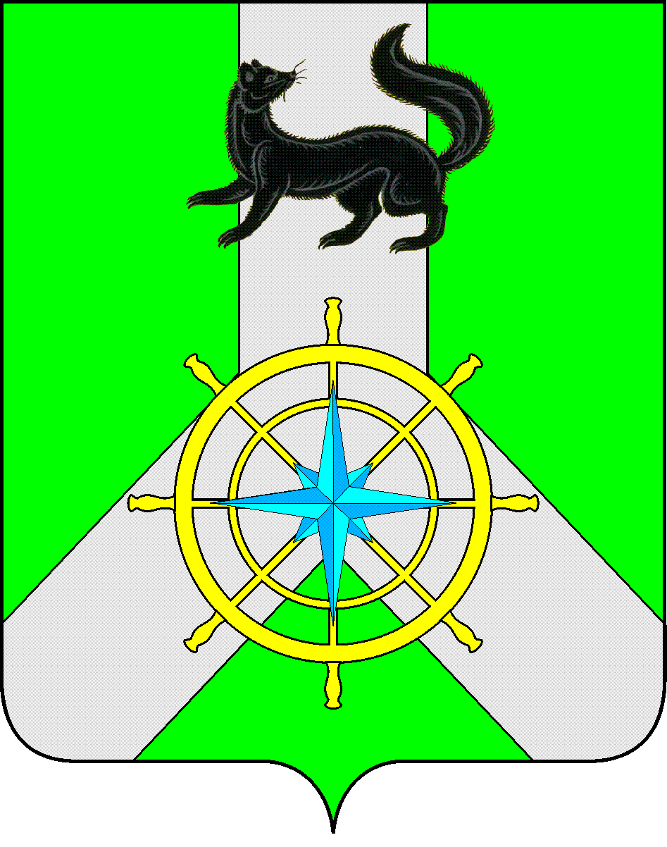
Р О С С И Й С К А Я Ф Е Д Е Р А Ц И Я
И Р К У Т С К А Я О Б Л А С Т Ь
К И Р Е Н С К И Й М У Н И Ц И П А Л Ь Н Ы Й Р А Й О Н
Д У М А
РЕШЕНИЕ №10/7
30 октября 2019 г. | г. Киренск

О внесении изменений в решение Думы Киренского муниципального района от 15 апреля 2016 года №161/6 «Об утверждении Положения Управления образования администрации Киренского муниципального района»

В целях приведения в соответствие со сведениями, содержащимися в Федеральной информационной адресной системе, в соответствии со ст. 8 Федерального закона от 28.12.2013 г. № 443-ФЗ «О федеральной информационной адресной системе и о внесении изменений в Федеральный закон «Об общих принципах организации местного самоуправления в Российской Федерации», на основании Постановления и.о. главы администрации Киренского городского поселения от 21.03.2019 года №179 «Об изменении признака владения на признак строения адресообразующих элементов», руководствуясь Уставом муниципального образования Киренский район,

ДУМА РЕШИЛА:
- Внести следующие изменения в решение Думы Киренского муниципального района от 15 апреля 2016 года №161/6 «Об утверждении Положения Управления образования администрации Киренского муниципального района»:
- пункт 1.8 изложить в новой редакции: «Юридический адрес Управления образования: 666703, Иркутская область, Киренский район, город Киренск, микрорайон Центральный, улица Ленрабочих, строение 30».
- Решение подлежит официальному опубликованию в газете «Ленские зори» и размещению на официальном сайте администрации Киренского муниципального района www.kirenskrn.irkobl.ru в разделе «Дума Киренского района».
- Решение вступает в силу со дня подписания.

Председатель Думы
Киренского муниципального района О.Н.Аксаментова

Мэр
Киренского муниципального района К.В. Свистелин

